Исследование и создание электрокардиографа
С. С. Болдорева
Санкт-Петербургский государственный электротехнический университет
«ЛЭТИ» им. В.И. Ульянова (Ленина)
s.boldoreva@gmail.com

Аннотация. Доклад посвящён разработке портативного электрокардиографа. В работе рассмотрены основные функциональные возможности устройства, требования, предъявляемые к нему, а также процесс его разработки, включающий в себя принципиальную электрическую и макетную схемы устройства.
Ключевые слова: электрокардиограф

Введение
Обычно, когда говорят об электрокардиографе, люди представляют большой и сложный прибор. Однако в современном мире существуют и малогабаритные экземпляры, которые имеют схожий принцип работы и строение. Изучение строения электрокардиографа помогает осознать, как принцип работы сердца, так и принцип регистрации его активности.

История развития электрокардиографии
Электрокардиография как метод диагностики состояния сердца в клинической медицине постоянно развивается уже более 100 лет. Впервые зарегистрировать электродвижущую силу сердца удалось английскому учёному Августу Уоллеру в 1887 году, то есть через век после открытия «животного электричества» Л.Гальвани.
И только в 1903 году профессор физиологии Лейденского университета Виллем Эйнтховен (W. Einthoven) посредством уже струнного гальванометра Адлера (Adler), построенного на принципе аппаратов для приема трансатлантических телеграмм, в клинических условиях получил запись электрических токов сердца, подобную современному представлению. Изобретенной методике В. Эйнтховен дал название электрокардиографии, а прибор, регистрирующий токи сердца, стал называться электрокардиографом. [1]
В 1934 году американский учёный Ф.Н. Вильсон с использованием однополюсных отведений ввёл систему шести грудных отведений, которая расширила возможности исследования детского сердца и диагностики сердечных заболеваний.
В 1942 году Э. Гольдбергер создал оригинальную систему усиленных отведений от конечностей, чтобы использовать в тех случаях, когда недостаточно базовых отведений для проведения исследования.
В 1959 году Норман Холтер создал электрокардиограф с лёгкой портативной конструкцией.
Постоянное развитие повлияло на усовершенствование аппарата ЭКГ. В наши дни существует большой ассортимент электрокардиографов, многие из которых портативны, имеют расширенный функционал, могут автоматически проводить анализ кардиограмм. Однако, сам принцип работы остаётся прежним.

Принцип работы электрокардиографа
В сердце происходит: самостоятельная генерация электрических импульсов, возбуждение под действием импульсов клеток миокарда (сократительных и проводящих). В результате в миокарде появляется электрический ток, который можно зарегистрировать на ЭКГ. Возбуждение распространяется в предсердиях от синусового узла по специальным тропкам-нервам (они называются пучками — пучок Гиса, пучок Тореля, пучок Венкебаха, пучок Бахмана). [2]
Три чередующихся состояния клетки миокарда: поляризация, деполяризация, реполяризация.
Электрические потенциалы сердца графически записываются в виде кривой с положительными, отрицательными зубцами и прямыми линиями между ними. Обозначаются зубцы ЭКГ в зависимости от их амплитуды прописными или строчными латинскими буквами. Интервалы между зубцами характеризуют время прохождения импульса по различным отделам сердца. [3]
На качество ЭКГ оказывают сильное влияние помехи. Помеха имеет одинаковую амплитуду на разных участках тела. Для того чтобы скомпенсировать помеху, возникающую при рассогласовании входной цепи электрокардиографа, можно использовать схему «активной земли». Такое название схема получила вследствие того, что нейтральный (заземляющий) электрод не соединен с общим проводом прибора, а используется для осуществления отрицательной обратной связи. [4]
Модели электрокардиографов отличаются количеством каналов: 3 канала, 6 каналов, 12 каналов. В профессиональной медицине используются 12-ти канальные ЭКГ.

Требования к создаваемому прототипу электрокардиографа
- Быть малогабаритным, лёгким, изготовленным из доступных и недорогих компонентов.
- Отвечать требованиям безопасности.
- Иметь встроенную батарею на 9 В.
- Иметь простое и функциональное управление.
- Обладать способностью переключения программы с визуализацией полученной графической информации на встроенном мониторе, на программу с отображением на компьютере.

Разработка прототипа электрокардиографа
Электрокардиограф состоит из аналоговой и цифровой частей. Аналоговая часть представляет собой усилитель. Усиленный сигнал поступает на цифровую часть, там сигнал оцифровывается (описывается в виде набора чисел 0 и 1). Информацию необходимо закодировать последовательностью нулей и единиц для того, чтобы записать её в электронную память. Оцифрованный сигнал обрабатывается процессором и отображается в виде графической информации.

Описание конструкции электрокардиографа
В проекте используется плата Arduino Uno R3 третьей версии (Revision 3), основное достоинство которой заключается в том, что сама является макетной платой. Для неё выпускается множество плат расширения (шилдов), которые совпадают по форме и вставляются в разъёмы поверх основной платы.
Плата расширения Proto Shield board v5 пятой версии служит для создания прототипов устройств на базе микроконтроллеров с платами совместимыми Arduino Uno. Контакты и разъёмы для подключения совпадают по расположению отверстий с Arduino Uno. Соединение с установленными на плату компонентами осуществляется c помощью пайки.
На плату расширения Proto Shield board v5 припаяны штыревые разъёмы PLS с шагом между контактами 2,54 мм, которые служат для соединения с платой Arduino Uno R3 и подключения соединительных проводов:
- 1 ряд х 6 контактов – 4 штуки;
- 1 ряд х 8 контактов – 4 штуки.
Используемый в проекте модуль электрокардиографа AD8232 с кабелем и электродами фирмы Keyestudio, установлен на плату расширения Proto Shield board v5. Модуль имеет функцию контроля подключения электродов – в случае потери контакта одного из электродов с телом или отключении проводов, на выводах модуля LO+ и LO- микросхемы появится высокий логический уровень. Вход SDN (ShutDowN), служит для перевода микросхемы AD8232 в режим низкого энергопотребления и не используется в проекте.
Выход OUTPUT модуля подключен к аналоговому входу A0 платы Arduino, а выходы индикаторов обрыва электродов LO- и LO+ – к цифровым портам D5 и D4 соответственно.
На плате расположен светодиод «♥», яркость свечения которого пропорциональна амплитуде сигнала на выходе OUTPUT.
Самоклеящиеся электроды имеют размеры 84х58мм, контакт для подключения диаметром 3,5мм и токопроводящий гелевый слой.
С целью исключения попадания помех по цепи питания +3,3В от цифровой части электрокардиографа в аналоговую, модуль электрокардиографа AD8232 питается от отдельного модуля стабилизатора напряжения, выполненного на микросхеме AMS1117.
Над аналоговым модулем электрокардиографа установлен экран в виде металлической коробки размерами 56х36х15 мм (от неисправного Wi-Fi маршрутизатора), который служит для уменьшения влияния электромагнитных помех на аналоговую часть электрокардиографа. В качестве световода от светодиода «♥» модуля электрокардиографа к верхней крышке корпуса, используется установленный в отверстии экрана пластиковый колпачок от елочной гирлянды.
Для гальванической развязки электрокардиографа с компьютером применяется модуль Bluetooth и питание от батарейного источника. Скорость обмена модуля Bluetooth HC-06 равной 115200 бод, имя модуля («ECG»), четырехзначный цифровой пин-код («1234») предварительно настраиваются с помощью АТ-команд через конвертер USB-UART, подключенный к компьютеру с установленной программой Termit.
В качестве батарейного источника питания используется Li-ion аккумуляторная батарея Homime.
Аккумуляторная батарея устанавливается в батарейный отсек BH9VA, в котором вырезается отверстие, позволяющее подключать зарядное устройство без извлечения батареи из отсека.
Подача/отключение питающего напряжения от аккумуляторной батареи на контакты Vin платы Arduino и модуля стабилизатора напряжения на 3,3 В производится через тумблер MTS-102.
С помощью двухконтактной кнопки без фиксации выполняется переключение режимов работы электрокардиографа, кратковременной подачей на цифровой порт D8 платы Arduino сигнала низкого логического уровня.
В проекте используется недорогой и простой в эксплуатации дисплейный модуль с интерфейсом SPI (Serial Peripheral Interface), TFT (по технологии Thin Film Transistor, тонкоплёночный транзистор) матрицей 128х160 пикселов и размером 1,8 дюйма по диагонали (45,8 мм). Графический дисплей состоит из пиксельной матрицы, встроенной памяти для хранения изображения и специальной микросхемы ST7735, которая управляет переносом изображения из памяти в матрицу (драйвер дисплея).
Логические уровни платы Arduino (5,0В) отличаются от логических уровней используемого дисплея (3,3В). Для согласования логических уровней применены металлопленочные резисторы, имеющие номинальное сопротивление 1,0 кОм, рассеиваемую мощность 0,25 Вт, точность 1%. Светодиод подсветки дисплея подключен к питающему напряжению +3,3В через резистор сопротивлением 220,0Ом, с рассеиваемой мощностью 0,25 Вт и точностью 1%.
Все резисторы распаяны на плате размером 30х45 мм, изготовленной из макетной печатной платы для пайки двухсторонней 30х70 мм. Плата с согласующими резисторами соединена с модулем дисплея с помощью однорядных разъёмов и зафиксирована на модуле термоклеем.
Для выполнения межплатных и межмодульных соединений использовались провода соединительные «Dupont» (розетка-розетка) длиной 100 мм.
Все компоненты электрокардиографа помещены в серый пластиковый корпус для радиоэлектронной аппаратуры (РЭА), с внешними размерами 72x116x46 мм, фирмы «SANHE».
Защитная пластина дисплея («окошко») размерами 47х35х2,5 мм изготовлена из стандартной подставки под визитки (материал – плексиглас).
Для обеспечения хорошего контакта электродов с телом применяется электродная контактная жидкость с высокой электропроводностью «УНИСПРЕЙ».
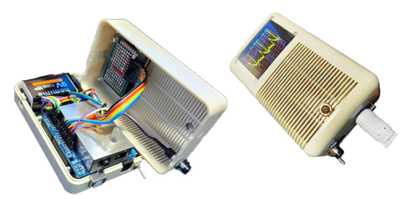
- Электрокардиограф в сборе

Схемы
Макетная схема и схема электрическая принципиальная были созданы с помощью приложения Fritzing.
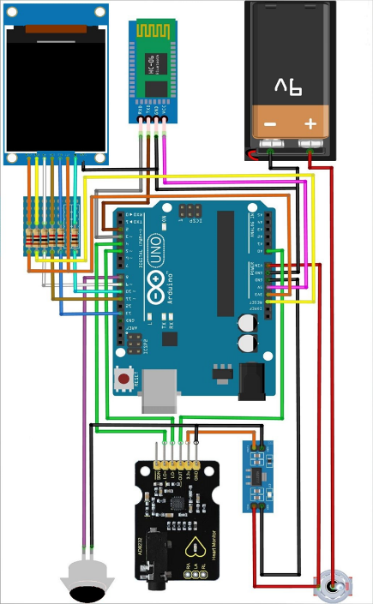
- Макетная схема электрокардиографа

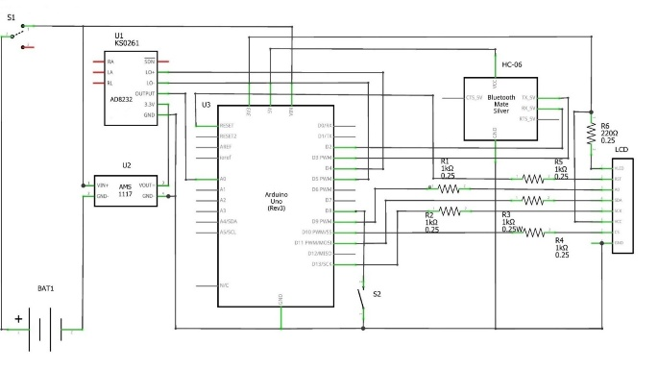
- Схема электрическая принципиальная

Программное обеспечение электрокардиографа
Программное обеспечение разрабатывалось в интегрированной среде разработки Arduino IDE (Integrated Development Environment). Среда состоит из редактора исходного кода с подсветкой синтаксиса, компилятора AVR-GCC, средства загрузки прошивок AVRdude, монитора последовательного порта и плоттера для рисования графиков. В коде программы объединены два скетча “Листинг 15.1”, “Листинг 15.2” из книги “Здоровье, спорт и окружающая среда в проектах Arduino” (Яценков В.С).

Расчет стоимости

Наименование |  | Стоимость, руб.
Контроллер Arduino Uno R3 на ATmega328P, кабель USB |  | 1 655,00
Плата расширения  Proto Shield board v5 |  | 223,00
Штыревой однорядный прямой разъем PLS-40 |  | 42,00
Модуль электрокардиографа Keyestudio AD8232 (Ks0261) с кабелем и электродами |  | 1 000,00
Модуль стабилизатора напряжения на 3,3В |  | 114,00
Экран модуля электрокардиографа AD8232 |  | 1,00
Модуль Bluetooth HC-06 |  | 374,00
Li-ion аккумуляторная батарея Homime |  | 894,00
Батарейный отсек BH9VA |  | 69,00
Тумблер однополюсный Rexant 36-4010 |  | 228,00
Кнопка без фиксатора черная металлическая двухконтактная |  | 195,00
Цветной дисплей с разрешением 128х160 пикселей |  | 434,00
Резисторы металлопленочные |  | 42,00
Макетная печатная плата для пайки двухсторонняя 30х70 мм |  | 85,00
Провод соединительный "Dupont" (розетка-розетка), 10 см, 40 шт. |  | 280,00
Винт М2х10 мм с потайной головкой и шестигранной гайкой |  | 80,00
Корпус для РЭА «SANHE» |  | 371,00
Подставка под визитки |  | 50,00
Жидкость электродная контактная "УНИСПРЕЙ", 200 мл |  | 133,00
6 270,00

Работа с прибором и функциональные возможности
Электрическая безопасность: в электрокардиографе используется прямое подключение электродов к телу человека, если подключить прибор с помощью кабеля к компьютеру, то на общем проводе устройства в случае ошибки коммутации электропроводки, может присутствовать напряжение переменного тока 220 В относительно заземленных предметов. Категорически запрещается регистрировать ЭКГ с подключением электродов к телу человека без отключения кабельного соединения между ПК и прибором. Для обеспечения гальванической развязки между устройством и компьютером используется батарейное питание и передача данных по беспроводному соединению “Bluetooth”.
Для регистрации ЭКГ необходимо принять горизонтальное положение. Поверхность кожи в области грудных мышц и низа живота обрабатывают электродной контактной жидкостью, после чего на эти места прикрепляют электроды, которые с помощью кабеля подключаются к электрокардиографу. Для включения прибора необходимо перевести ручку тумблера в верхнее положение, после чего на экране появится надпись: “Проект электрокардиографа”. Через несколько секунд появляется сетка и надписи основного экрана электрокардиографа в режиме работы отображения ЭКГ на встроенный дисплей. При плохом контакте электродов “R”, “L“ надписи зелёного цвета в верхнем левом углу “RA+”, “LA-“ окрашиваются в красный цвет. После надписи “Pulse:” отображается частота сердечных сокращений. В основной области дисплея отображается слева направо кривая ЭКГ. В такт сердечным сокращениям мигает красный светодиод «♥». Для изменения режима работы прибора необходимо нажать на кнопку, после чего на экране появится надпись: “Передача данных ЭКГ на ПК”. На компьютере для приёма данных необходимо запустить программу графопостроителя “FlexiPlot”. В этом режиме также контролируется качество подключения электродов - при плохом контакте появляется мигающая надпись: “Проверьте электроды!”. Мигающий светодиод “Bluetooth”, находящийся на правой стороне корпуса, сигнализирует об отсутствии соединения между электрокардиографом и ПК. Постоянное свечение светодиода соответствует наличию соединения. На мониторе компьютера в реальном режиме времени отображается ЭКГ, с возможностью его дальнейшего сохранения.
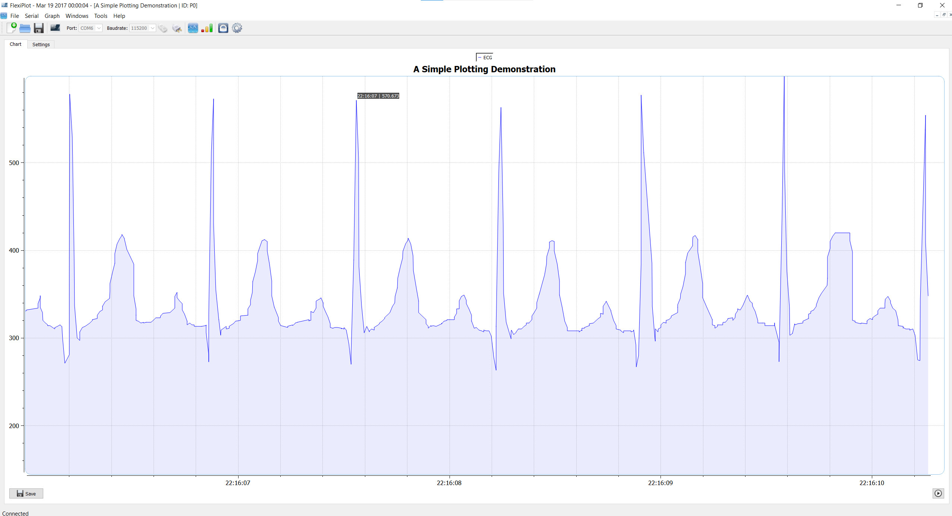
- ЭКГ на ПК
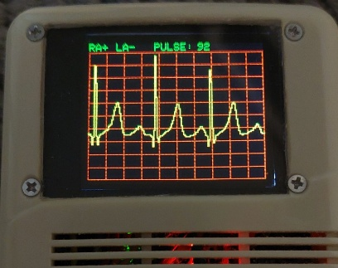
- ЭКГ на дисплее

Заключение
В результате проделанной работы был создан прототип, который может регистрировать ЭКГ и измерять частоту сердечных сокращений. Электрокардиограф имеет два режима отображения полученной информации: на дисплее, встроенном в корпус прибора, и передача данных на ПК через “Bluetooth” с возможностью их сохранения для дальнейшего анализа медицинскими специалистами.

Список литературы
- Воробьёв А.С. Электрокардиография: Новейший справочник. Санкт-Петербург: Сова; Москва: Эксмо, 2003. 560 с.
- Анатомия и электрическая система сердца: сайт. 2020. – URL: https://cardioagent.ru/abc/anatomija-serdtsa/ (30.10.2023).
- Электрофизиологические основы электрокардиографии. Электронное учебное пособие / Сост. И.В. Жданова, Т.В. Зуева, Т.В. Жданова, А.И. Коряков, Е.В. Кузнецова, Л.А. Маслова, С.Е. Уразлина, Ю.С. Китаева. Екатеринбург: УГМУ, 2019. 37 с.
- Гордейчук А.П. Система «активной земли» в электрокардиографах // Петербургский журнал электроники. 2005. №2. С. 36-40.
- Яценков В.С. Здоровье, спорт и окружающая среда в проектах Arduino. Санкт-Петербург: БХВ - Петербург, 2020. 326 с.

